Kérjük a tisztelt kollégákat, hogy a dolgozatokat az egységes értékelés érdekében szigorúan az alábbi útmutató szerint pontozzák, a megadott részpontszámokat ne bontsák tovább! Vagyis ha egy részmegoldásra pl. 3 pontot javasolunk, akkor arra vagy 0, vagy 3 pont adható. (Természetesen az útmutatótól eltérő megoldások is lehetnek jók.) Ha különösen értékesnek tartanak egy (rész)megoldást, akkor arra inkább jól felismerhetően pluszpontot adjanak, és azt az összpontszámban is külön tüntessék föl!
1. feladat: Sín (24 pont)
A játékvasutak különböző sín-elemeket tartalmaznak, melyekből egy sínpálya állítható elő. Készíts eljárásokat (EGYENES, KERESZT, KANYAR) az alábbi sín-elemek rajzolására! Az egyes eljárások paraméterei a rajzoláshoz szükséges elemi egységek száma legyenek!
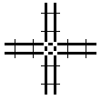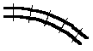
EGYENES 5 KERESZT 2 KANYAR 5
Értékelés:
Az ábrák elemi egysége egy rövid sínszakasz: . Ha az egyes ábrákat rajzoló eljárások nem paraméterezhetőek a darabszámmal, akkor a pontok 50%-a adható.
EGYENES 6 pont
Elemi egység kirajzolása 2 pont
Az adott számút (a példában 5-öt) rajzol belőle 4 pont
KERESZT 12 pont
Mind a 4 irányba megrajzolja 1+1+1+1 pont
A kereszteződésnél kihagy egy rövid síndarabot 1+1+1+1 pont
A kereszteződésnél az egyes sínpárok közé berajzolja a másik megfelelő
darabjait 1+1+1+1 pont
KANYAR 6 pont
Van kanyarodás benne 2 pont
A kanyarodás folyamatos, akárhány elemi egységen 4 pont
2. feladat: Fogaskerék (21 pont)
Egy gyárban kétféle típusú fogaskereket gyártanak. Az A típusnál a fogakat és a keréktárcsát egyenes szakaszok határolják, a B típusnál pedig a tárcsa és a fogak külső felülete is körív alakú. Készíts Logo eljárásokat (FOGA, FOGB), melyek a kétféle típusú fogaskereket rajzolják, ha paraméterül a rajzolandó fogak számát adjuk nekik!
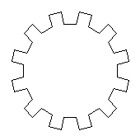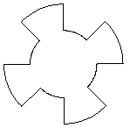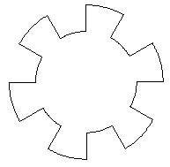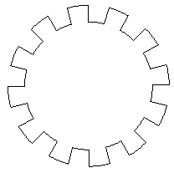
FOGA 12 FOGB 4 FOGB 6 FOGB 12
Értékelés:
FOGA 7 pont
Ha nem paraméterezhető, akkor csak 3 pont adható.
FOGB 14 pont
Ha nem paraméterezhető, akkor csak 6 pont adható.
Ha a fogaskerék látható, de a kör végén nem jól zárul be (nem pontosan 360 fokot fordul), akkor csak 4 pont adható.
Elérhető összpontszám: 45 pont

